ВЫПОЛНЕНИЯ КСОДД район Текстильщики
Установка ограждения по следующим улицам:
2-й Саратовский проезд
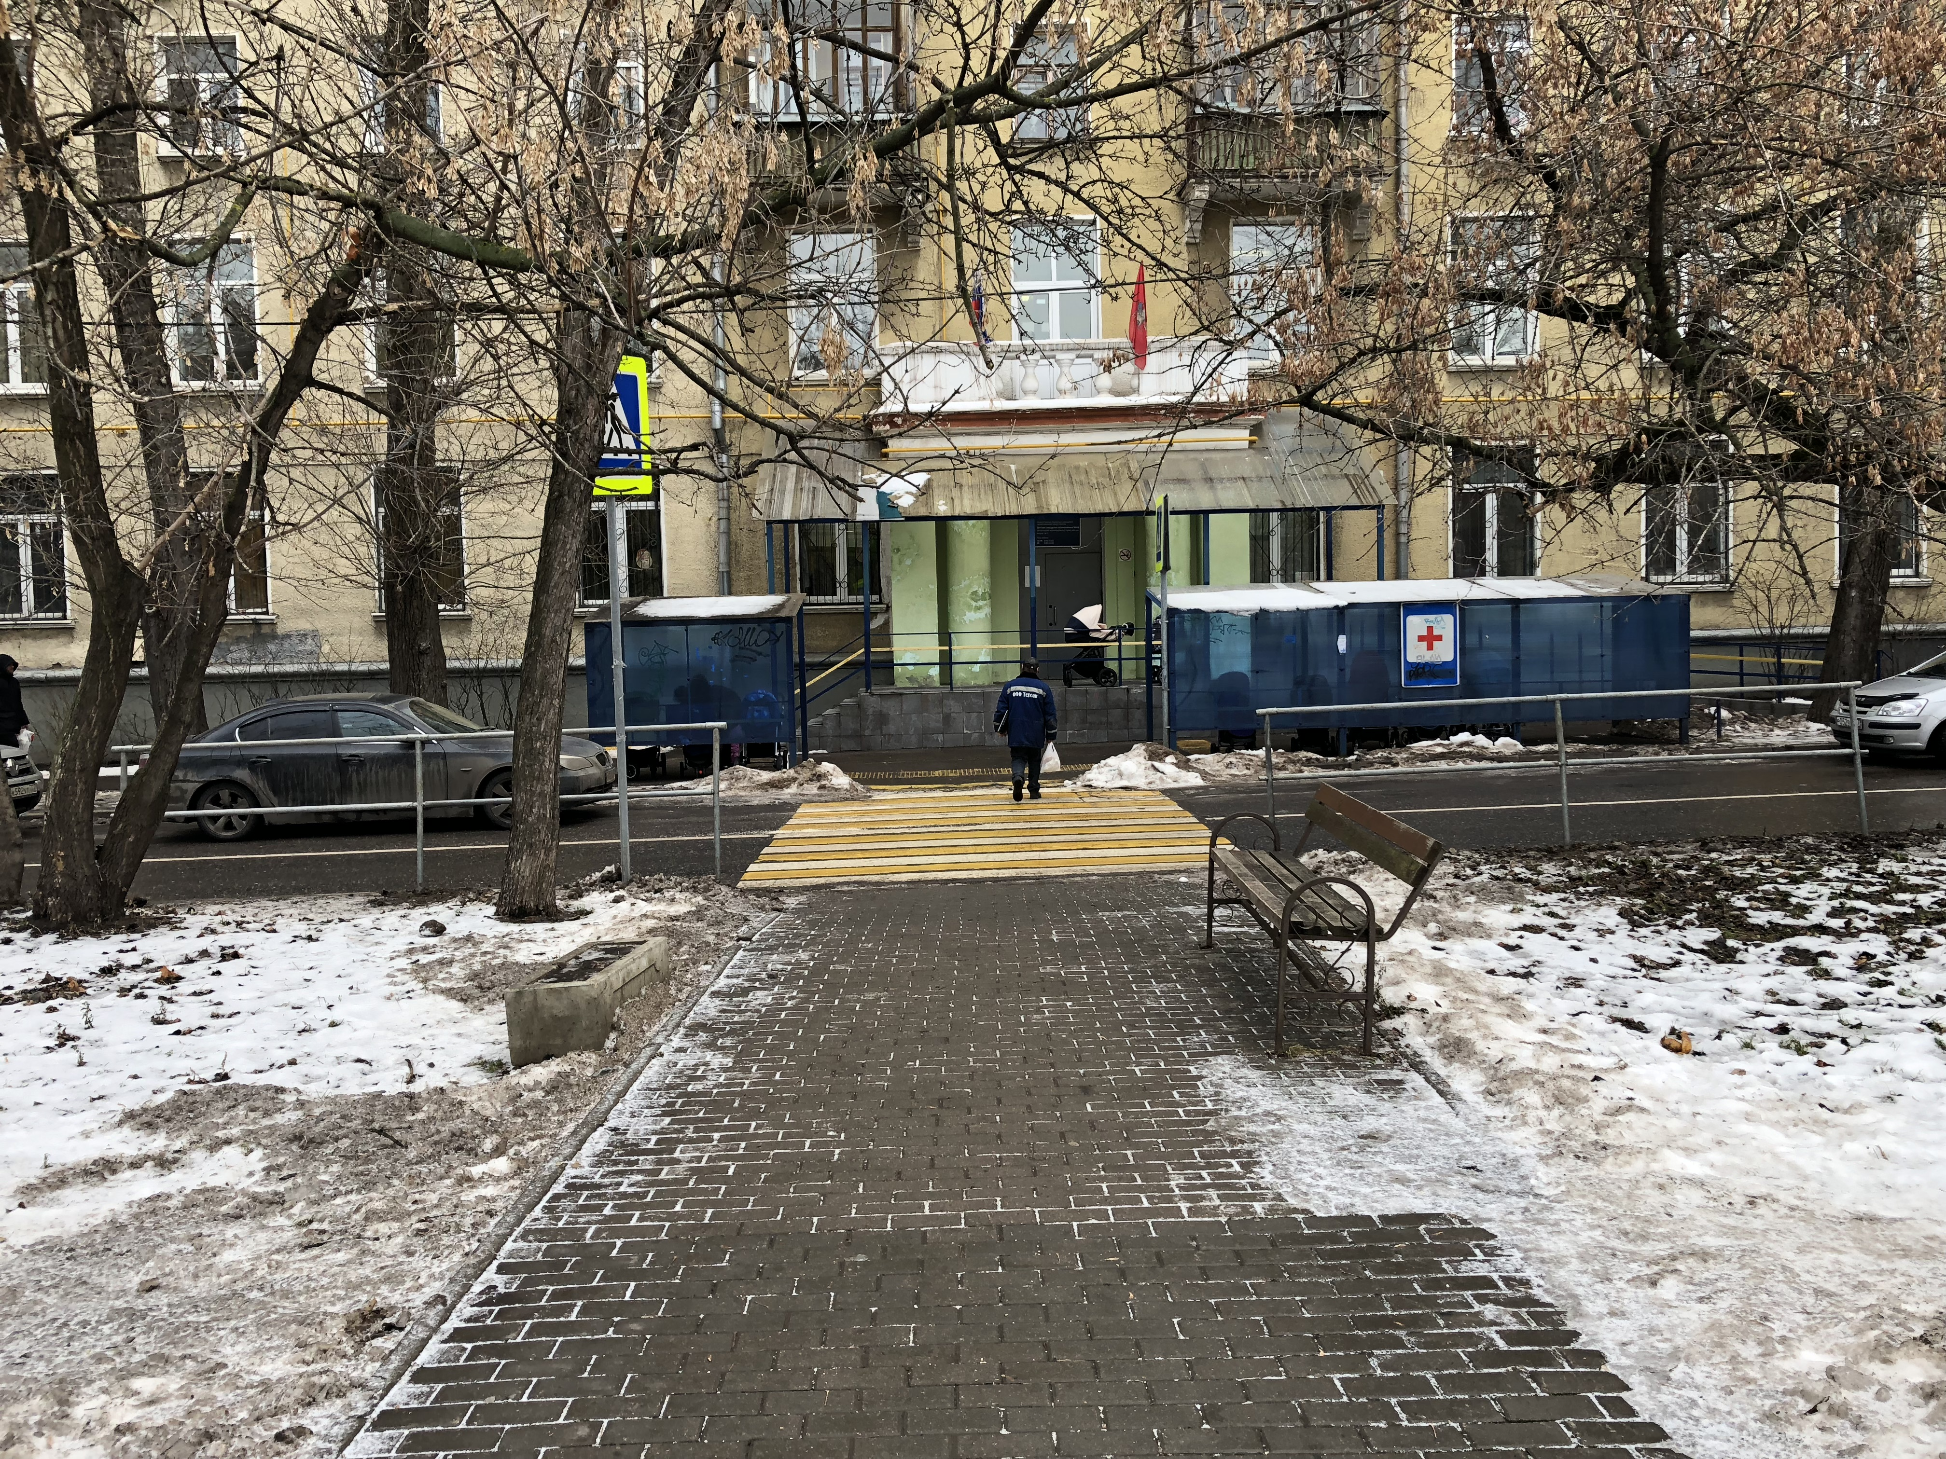
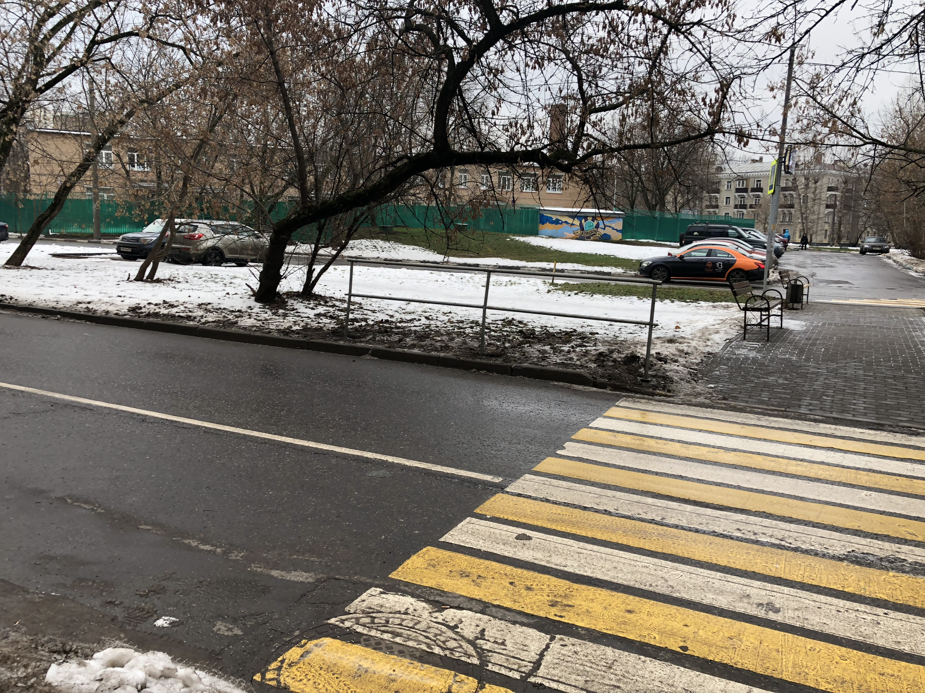

ул. Артюхиной

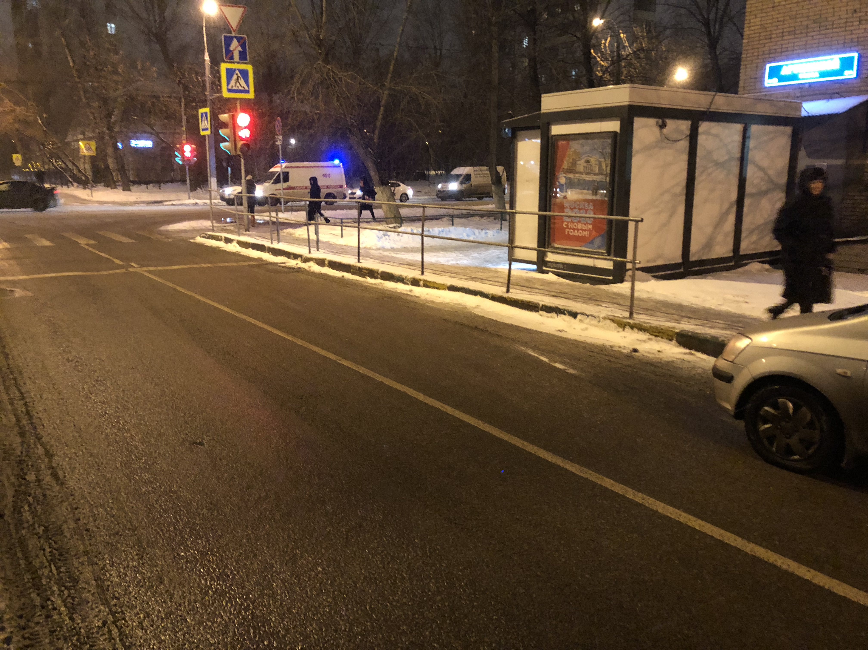

Волжский бульвар

